Projektové dny 2026: Po stopách Karla Hynka Máchy
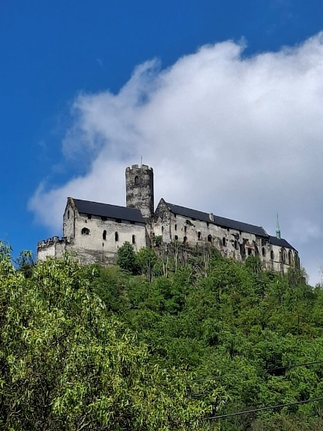
Ve dnech 6. a 7. května 2026 proběhly na naší škole tradiční projektové dny pro vyšší gymnázium. Naše skupina si vybrala literární téma a vydala se po stopách předního představitele českého romantismu, Karla Hynka Máchy.
Náš dvoudenní program začal ve středu ráno, kdy jsme vyrazili vlakem do Doks. Odtud naše pěší trasa vedla malebnou krajinou přes Máchovo jezero a centrum města až ke státnímu hradu Bezděz. Během tohoto zhruba jedenáctikilometrového výšlapu jsme se věnovali nejen cestě, ale i samotným dílům. Každá skupina měla předem připravený úryvek z Máchovy tvorby, se kterým během chůze ostatní seznámila. Mohli jsme si tak známé texty poslechnout přímo v prostředí, které autora tolik inspirovalo.
Druhý den se náš program přesunul do Prahy, kde jsme mapovali místa spojená s básníkovým životem. Naši trasu jsme symbolicky zahájili u Máchovy sochy na Petříně. Odtud jsme pokračovali k jeho domu na Újezdě, prošli jsme místa, kde studoval a trávil pozdější roky, a celé putování jsme zakončili na vyšehradském hřbitově u místa jeho odpočinku. U každé zastávky jsme si vždy vyslechli krátký výklad, abychom si připomněli klíčové momenty z jeho života.
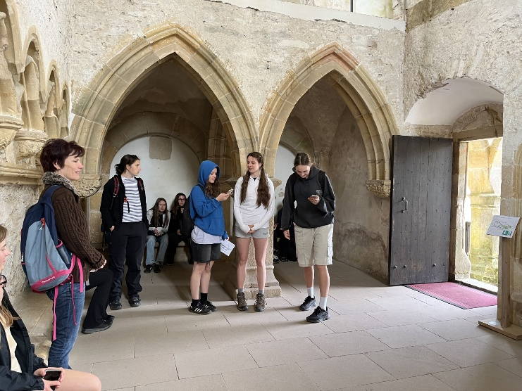
Celkově nám tento projekt nabídl ucelený pohled na Máchův život a tvorbu. Byli jsme rádi, že jsme strávili čas aktivně venku a zároveň si prohloubili znalosti z literární historie zajímavější cestou, než je běžná výuka ve třídě.
Beáta Šperková, 3S
